

Dokumentation zum Business-Objekt:
Retail Material (Handelsware)

Gruppenmitglieder: Bastian Schattenberg
Jan Schönbrunn
Jens Fischer

Projektarbeit im Fach: ERP
Betreuender Lehrer: Frank Burger
Abgabetermin: 18.04.2017
Inhaltsverzeichnis

Beschreibung des Business-Objekts 3
Beschreibung der Testbeispiele 4
Methoden 5
BAPI: „GetList“ (Liste mit Kurztext) 6
BAPI: “Availability” (ATP-Auskunft) 8
BAPI: “GetDetail” (Detaildaten) 10
Projekt 12
GUI 12
Fachliche Klassen 15

Beschreibung des Business-Objekts
Das Business-Objekt „Handelswaren“ ist eine Materialart in SAP. Sie steht für Güter, die in der Regel so weiter verkauf werden, wie sie eingekauft wurden, d.h. diese Güter werden nicht weiterverarbeitet sondern nur gehandelt. SAP unterteilt die Handelswaren u.a. in Einzelware, Sammelmaterial und Wertmaterial.
Das Business-Objekt enthält verschiedene Methoden zum Erstellen, Bearbeiten, Anzeigen und Löschen von Handelswaren. Außerdem diverse Getter, um von einem anderen Business-Objekt, als auch von außerhalb des SAP Systems auf eine Handelsware zugreifen zu können und Materialbedarfsplanung. Die meisten dieser BAPIs sind auch in den anderen Materialarten bzw. in dem Business-Objekt Material zu finden.
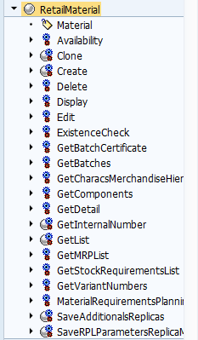
Abbildung 1: „RetailMaterial“ mit der Auflistung all seiner BAPIs

Beschreibung der Testbeispiele
Um die Funktionalitäten innerhalb unseres Projekts vernünftig zu testen, wurden zunächst Testbeispiele im Bereich der Handelsware erstellt. Um eine Handelsware anzulegen kann man entweder direkt über den Code „mm01“ in das Transaktionsfenster springen oder man findet es unter Logistik – Vertrieb – Stammdaten – Produkte – Material – Handelswaren.
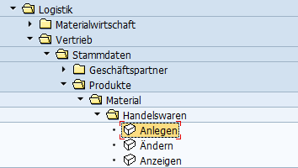
Abbildung 2: Pfad zum Erfassen der Handelswaren

Als Testbeispiele wurden folgende Parameter gewählt, um die Funktionalitäten der BAPIs mithilfe verschiedener Selektionsparameter zu testen:
- Materialnummer: ERPKÖ01 – ERPKÖ10
- Werk: 1200-1500 (Stuttgart)
- Lagerort: 0088 (Zentrallager)
- Verkaufsorga: 0001
- Vertriebsweg: 01
- Lagernummer: 001
- Lagertyp: 001 (Hochregallager)
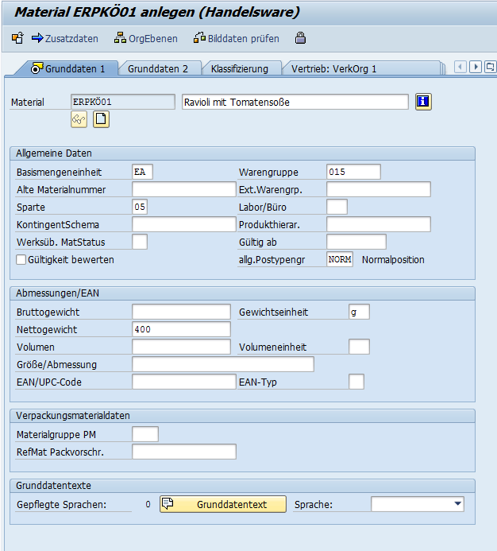
Abbildung 3: Testbeispiel "Ravioli mit Tomatensoße"

Methoden
Für dieses Projekt stehen die BAPIs „GetList“, „Availability“ und „GetDetail“ im Fokus, welche im weiteren Verlauf beschrieben werden. Der Hauptgrund, warum auf diese BAPIs eingegangen wird, ist, dass diese über eine vernünftige Anzahl von Parametern verfügen, so dass die oben beschriebenen Testbeispiele in vollem Umfang ausgenutzt werden können.
Die Importparameter können mit verschiedenen Funktionen (Selektionsparametern), wie inklusiv (I) oder exklusiv (E) begrenzt werden. Außerdem ist nicht nur eine „Equals“-Begrenzung möglich, sondern auch die Begrenzung eines bestimmten Bereichs oder sogar die Begrenzung eines Musters, wie z.B. „GBI+++“.
Bei allen unten aufgeführten BAPIs wird als Exportparameter „Return“ verwendet, um die Daten in Form einer Struktur oder einer Tabelle zurück zu geben. Falls weitere Exportparameter verwendet werden, so wird im direkten Beispiel darauf eingegangen.

BAPI: „GetList“ (Liste mit Kurztext)
Die Methode „GetList“ gibt mit Hilfe von Selektionsparametern eine Liste von Materialien mit einem entsprechenden Kurztext zurück.
Die für dieses Projekt wichtigsten Importparameter sind:
- „MatnrSelection“ – Hier kann man auswählen, unter welchen Materialnummern nach dem Material gesucht werden soll. Hier ist vor allem auch eine Suche nach Muster sinnvoll.
- „MaterialShortDescSel“ – Hier kann man anhand des Materialkurztextes suchen
- „ManufacturingPartNumb“ – Hier kann man auswählen, unter welcher Herstellerteilenummer und welchem Hersteller gesucht werden soll.
- „PlantSelection“ – Hier kann man auswählen, in welchen Werken nach dem Material gesucht werden soll
- „StorageLocationSelection“ – Hier kann man auswählen, in welchen Lagerorten nach dem Material gesucht werden soll
- „SalesOrganisationSelection“ – Hier kann man auswählen, in welchen Verkaufsorganisationen gesucht werden soll
- „DistributionChannelSelection“ – Hier kann man auswählen, in welchen Vertriebswegen nach dem Material gesucht werden soll
Die für dieses Projekt wichtigen Exportparameter sind:
- „MatnrList“ – Hier werden die gefunden Materialien in der Form einer Tabelle mit u.a. den Spalten Material und Materialbeschreibung zurückgegeben.

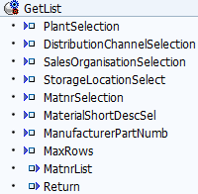
Abbildung 4: "GetList" mit allen Parametern
Als einfaches Beispiel kann in SAP die Selektion wie folgt aussehen:
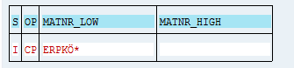
Abbildung 5: Selektion durch Importparameter "MatnrSelection"
Die restlichen Importparameter wurden nicht gesetzt (erkennbar an der Anzahl der Einträge):
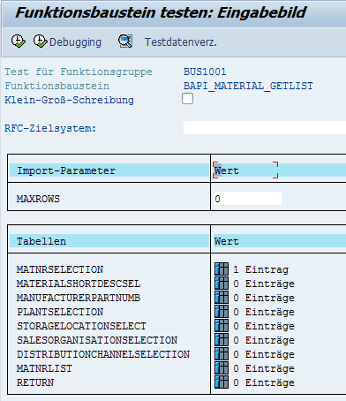
Abbildung 6: Übersicht über Importparameter zu Selektierung von „GetList“
Als Ergebnis wurden dann alle Materialien mit der Materialnummer beginnend mit „ERPKÖ“ ausgegeben:
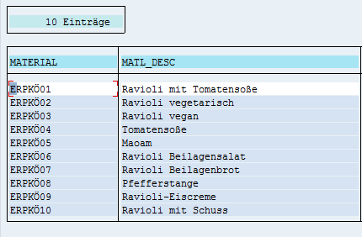
Abbildung 7: Ergebnis in Form einer Tabelle unter "MatnrList" von „GetList“

BAPI: “Availability” (ATP-Auskunft)
Die Methode „Availability“ dient zur Verfügbarkeitsprüfung eines Materials in SAP. Geprüft wird hierbei anhand von Prüfgruppen und Prüfregeln, um so zu bestimmen, welche Bestände, Zu- und Abgänge zu berücksichtigen sind.
Die für dieses Projekt wichtigen Importparameter sind:
- „Plant“ – Hier kann man nach einem spezifischen Werk eingrenzen
- „Material“ – Hier kann man die Suche nach der Materialnummer eingrenzen. Dies ist nicht der Parameter „MaterialEVG“. Im Gegensatz zu „MaterialEVG“ wird nur nach internen Materialnummern gesucht.
- „Unit“ – Hier kann man die Mengeneinheit für das Material angeben.
- „CheckRule“ – Hier kann man die Prüfregel festlegen, welche zusammen mit der Prüfgruppe die endgültige Prüfvorschrift bestimmt
- „StgeLoc“ – Hier kann ein eindeutiger Lagerort definiert werden

Die für dieses Projekt wichtigen Exportparameter sind:
- „Endleadtme“ – Hier wird der Termin für die voraussichtliche Wiederbeschaffungszeit in Form einer Tabelle angezeigt, wobei davon ausgegangen wird, dass am Tag der Abfrage mit der Beschaffung begonnen wird.
- „AvQtyPlt“ – Hier wird die verfügbare Menge eines bestimmten Werkes in Form einer Tabelle angezeigt, sofern vorher nach dem Werk gefiltert worden ist.
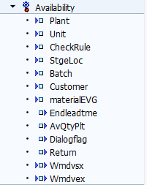
Abbildung 8: "Availability" mit allen Parametern
Als einfaches Beispiel kann die Selektion in SAP wie folgt aussehen:
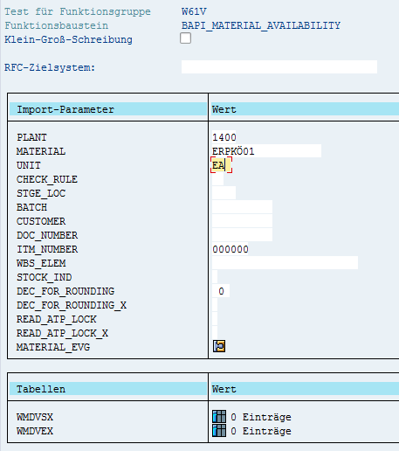
Abbildung 9: Übersicht über Importparameter zu Selektion von "Availability"
Als Ergebnis erhält man dann im folgenden Fenster die im Projekt benutzten Exportparameter ausgegeben:
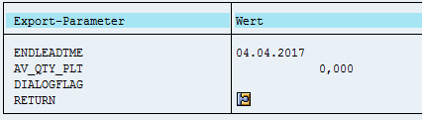
Abbildung 10: Auszug der relevanten Exportparameter von "Availability"
Die Abfrage wurde am 03.04.2017 ausgeführt, wodurch hier von einer Wiederbeschaffungszeit von einem Tag ausgegangen wird. Wichtig hierbei zu wissen ist, dass die Bearbeitungszeit, die hier standardmäßig auf 0 Tage gesetzt ist, genauso in Wiederbeschaffungszeit einfließt wie die Lieferzeit. In dem Werk 1400 sind momentan keine Bestände vorhanden.

BAPI: “GetDetail” (Detaildaten)
Die Methode „GetDetail“ dient dazu neben den mandantenspezifischen Daten auch genauere Informationen zu den werks-, bewertungskreis- und bewertungsartspezifischen Daten eines Details anzuzeigen. Bei alleiniger Eingabe der Materialnummer, welche verpflichtend ist, werden nur mandantenspezifische Detailinformationen des Materials zurückgegeben. Bei den anderen Parametern kann man sich die jeweiligen spezifischen Detaildaten anzeigen lassen.
Für dieses Projekt wichtige Importparameter sind:
- „Material“ – Hier kann man die Suche nach der Materialnummer eingrenzen. Dies ist nicht der Parameter „MaterialEVG“. Im Gegensatz zu „MaterialEVG“ wird nur nach internen Materialnummern gesucht.
- „Plant“ – Hier kann man sich die spezifischen Detailinformationen eines Werkes anzeigen lassen
- „ValuationData“ – Hier kann man sich die spezifischen Detailinformationen eines Bewertungskreises anzeigen lassen
- „ValuationType“ – Hier kann man sich die spezifischen Detailinformationen einer Bewertungsart anzeigen lassen
Die für dieses Projekt wichtigen Exportparameter sind:
- „MaterialGeneralData“ – Hier werden die mandantenweit gültigen Materialdaten in Form einer Struktur angezeigt. Unter anderem werden Felder wie Materialkurztext, Materialart, Sparte, Erstellungsdatum und einige andere Ergebnisse zurückgegeben.
- „MaterialPlantData“ – Hier werden die werkspezifisch gültigen Materialdaten in Form einer Struktur angezeigt. Dabei werden die Informationen aus dem Mandanten noch um die Einkäufergruppe und Ausgabenmengeneinheit ergänzt.
- „MaterialValuationData“ – Hier werden die bewertungskreis- und bewertungsartspezifischen gültigen Materialdaten in Form einer Struktur angezeigt. Dabei werden die Informationen des Mandanten u.a. um den Währungsschlüssel, Standardpreis und einige andere ergänzt.

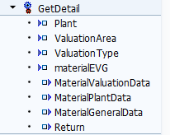
Abbildung 11: "GetDetail" mit allen Parametern

Als einfaches Beispiel kann die Selektion in SAP wie folgt aussehen:
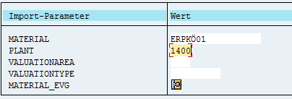
Abbildung 12: Übersicht über Importparameter zu Selektion von "GetDetail"
Als Ergebnis erhält man dann im folgenden Fenster die im Projekt benutzten Exportparameter ausgegeben:
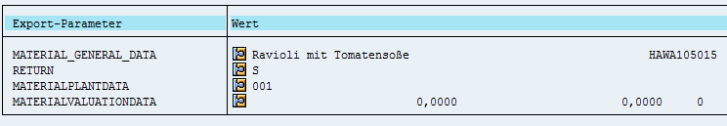
Abbildung 13: Auszug der relevanten Exportparameter von "GetDetail"

Projekt
Im Zuge des Projekts war nun das Ziel die Funktionen auch außerhalb der SAP Umgebung mit Hilfe von JAVA nutzbar zu machen. Die Vorarbeit wurde mit Hilfe der bis zu diesem Punkt gefertigten Dokumentation geleistet, so dass nun mit Überlegungen zu einer übersichtlichen GUI und den fachlichen Klassen angestellt werden konnte.

GUI
Mit Start des Programms öffnet sich der Startbildschirm. Anhand der drei rechts platzierten Buttons können Fenster für die drei Methoden „Availability“, „getDetail“ und „getList“ geöffnet werden.
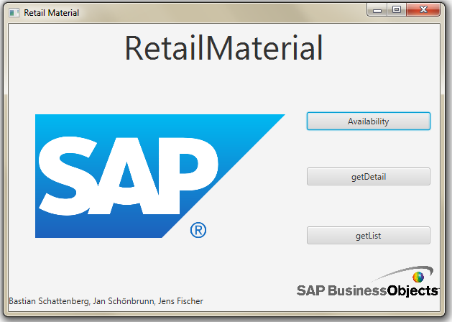

In den Bildschirmen der Methoden „Availibility“ und „getDetail“ können die Werte für die links stehenden Parameter eingegeben werden. Anhand der rechts platzierten Checkboxen kann der Benutzer entscheiden, ob der Parameter in die Suche miteinfließen soll.
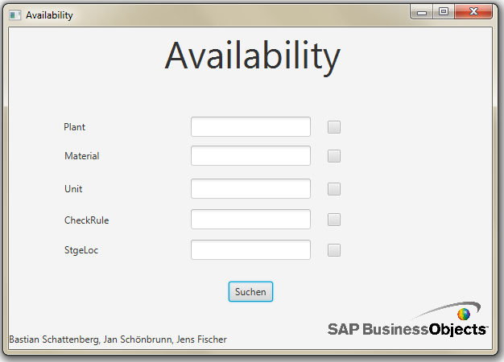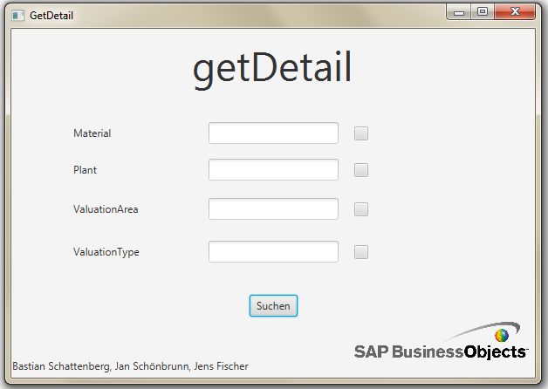
In der Methode „getList“ enthalten die einzelnen Parameter mehrere Felder. Die Felder-Namen und dazugehörigen Textfelder befinden sich rechts vom Parameternamen. Auch hier wird mithilfe der Checkboxen ausgewählt, welche Parameter zur Suche beitragen.
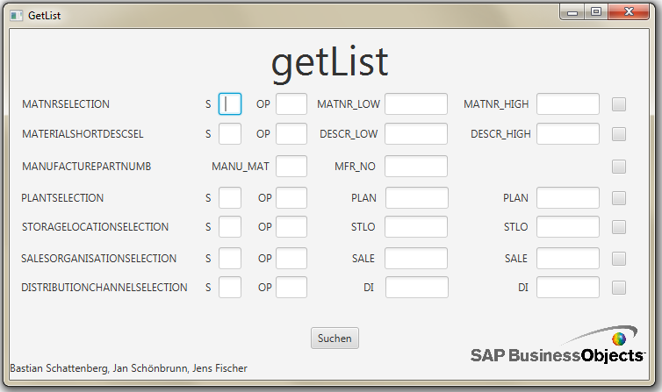

Anhand der Methode „getDetail“ wird im Folgenden der Suchablauf dargelegt:
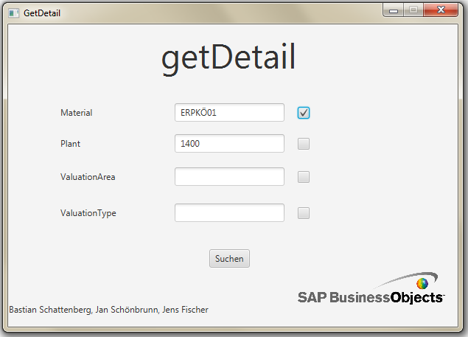
In diesem Fall sind die Felder für die Importparameter „MATERIAL“ und „PLANT“ mit den Werten „ERPKÖ01“ und „1400“ gefüllt. Da der Haken nur für „MATERIAL“ gesetzt ist, geht nur dieser Parameter in die Suche ein.

Nach Klicken des Buttons „Suchen“ öffnet sich ein neues Fenster, dass die zur Suche gefundenen Exportparameter anzeigt:
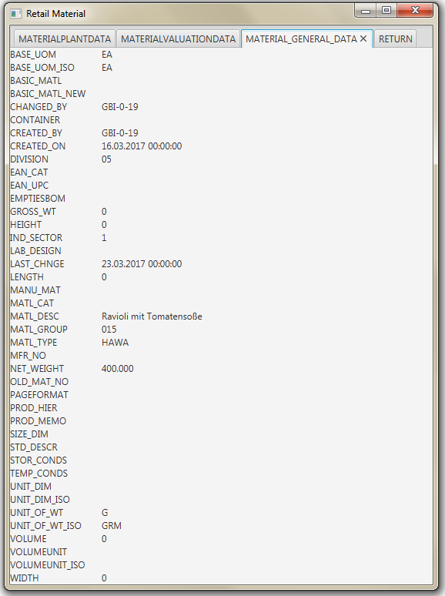
Hier werden die Felder für den Exportparameter „MATERIAL_GENERAL_DATA“ anhand des obigen Beispiels – also nur für die Suche nach „ERPKÖ01“ als „MATERIAL“ – angezeigt.
Mithilfe der Suchfelder in den einzelnen Methoden-Fenstern kann die Suche weiter eingeschränkt werden.
Für die Methoden „Availability“ und „getList“ läuft der Suchablauf analog.

Fachliche Klassen
Die fachlichen Klassen wurden gemäß folgendem Klassendiagramm angelegt:
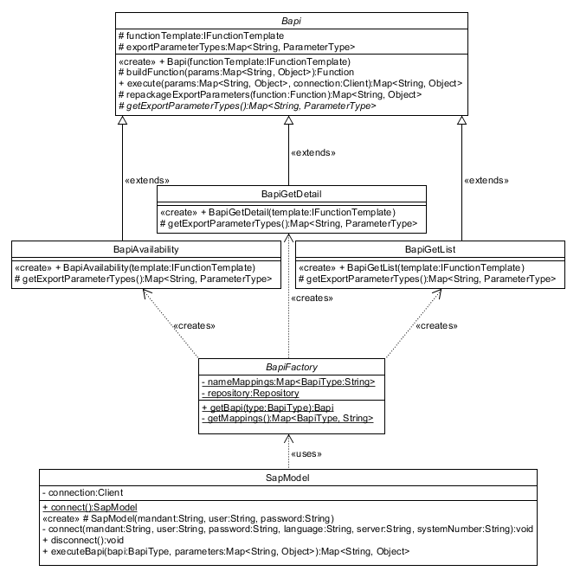
Die Klasse „SapModel“ ist für den Verbindungsaufbau und die Anmeldung bei SAP zuständig. Sie ist eine Wrapper-Klasse zur besseren Verständlichkeit des Programms. Über die Klassenmethode „connect“, wird die Verbindung zu SAP aufgebaut und der User angemeldet. Hierbei sind die Anmeldedaten hartcodiert hinterlegt. Die Methode „executeBapi“ schickt einen BAPI-Aufruf an SAP ab. Die BapiFactory übernimmt hierbei das Erzeugen des entsprechenden „Bapi“-Objekts, bei dem die spezifischen Exportparameter hinterlegt sind.
Die Klasse „Bapi“ stellt die Oberklasse aller BAPIs dar. Ihre Methode „repackageExportParameters“ stellt das Herzstück der variablen Ausgabe der Exportparameter dar. Anhand der in den vererbten Bapi-Klassen überschriebenen Methode „getExportParameterTypes“ extrahiert diese Methode alle angegebenen Exportparameter aus dem JCO Function-Objekt. Dies ist besonders vorteilhaft, da bei der Implementierung weiterer BAPIs lediglich die „Bapi“-Klasse neu vererbt und ein neuer GUI-Dialog angelegt werden muss. Die Logik, sowie der dynamische Aufbau der Exportparameter-Anzeige können wiederverwendet werden.
Der Aufbau der Map der Import- und Tabellenparameter erfolgt in den GUI-Controllerklassen.

